Консультация для родителей. Тема «Ребёнок и книга»
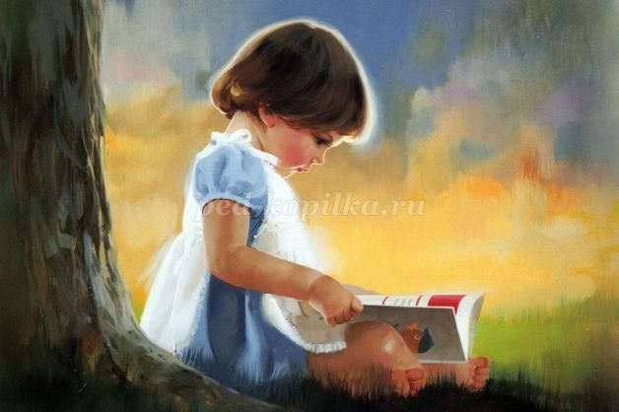
Цель:
Приобщение родителей к развитию у детей интереса к книгам и чтению художественной литературы.
Книга – это неотъемлемая часть воспитания ребенка. С ее помощью он сможет найти ответы на интересующие его вопросы, познавать мир и самого себя, переживать истории героев, фантазировать развитие дальнейших событий того или иного произведения.
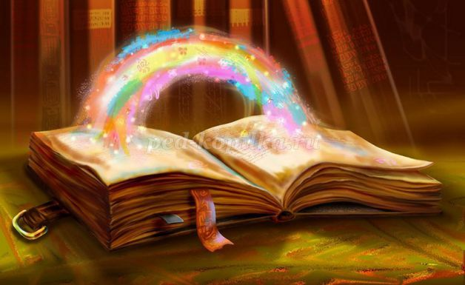
Книга-это воспитатель человеческих душ. Малыш растет, а это значит, что каждый день его ждет все больше новых впечатлений, он активно познает мир и совершает множество открытий. Получает все больше разнообразной информации необходимой ему для дальнейшего правильного физического, психического и умственного развития. Новые знания дети получают от окружающих их людей, в первую очередь от родителей , а также из книг.
Не секрет, что современные дети мало читают, предпочитая книгу просмотру телепрограмм и видеофильмов, компьютерным фильмам. Эта печальная реальность должна заставить нас родителей задуматься и попытаться, как то исправить положение вещей.
С самого маленького возраста малышам нужно читать как можно больше книг. Очень важно, чтобы он полюбил это занятие. Книга может заинтересовать, как мальчишек, так и девчонок, главное найти такой вариант, который понравится ребенку.
Учеными установлено, что ребенок, которому систематически читают, накапливает богатый словарный запас.
Читая вместе с мамой, ребенок активно развивает воображение и память.
Именно чтение выполняет не только познавательную, эстетическую, но и воспитательную функцию. Поэтому, родителям необходимо читать детям книжки с раннего детства.
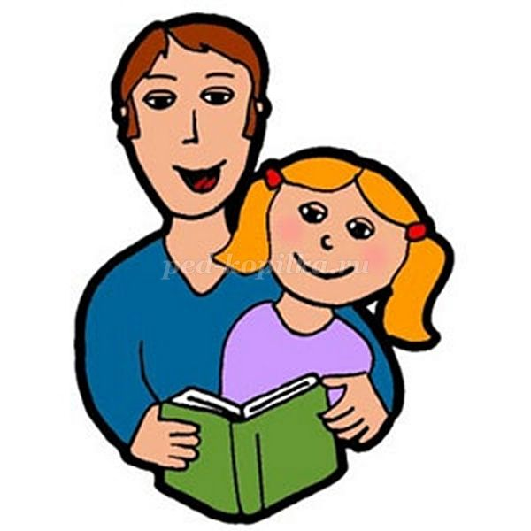
Разнообразие детских книг удивляет, но не всегда радует. Важно помнить, что в любой книге, в том числе и детской, самое главное-содержание.
Рекомендации по приобретению литературы:
1. Дети 3-4 лет любят книги с крупными картинками, любят их
рассматривать. Тут на помощь приходят русские народные сказки: «Репка», «Колобок», «Курочка-Ряба», «Теремок».
Маленькому ребенку всегда легче воспринимать рассказ, чем чтение. Поэтому рассказывайте ему сказки своими словами и одновременно рассматривайте картинки к книжке.
На третьем году жизни словарный запас быстро увеличивается, и ребенку можно уже читать стихотворения. Познакомьте с творчеством А. Барто, З. Александровой.
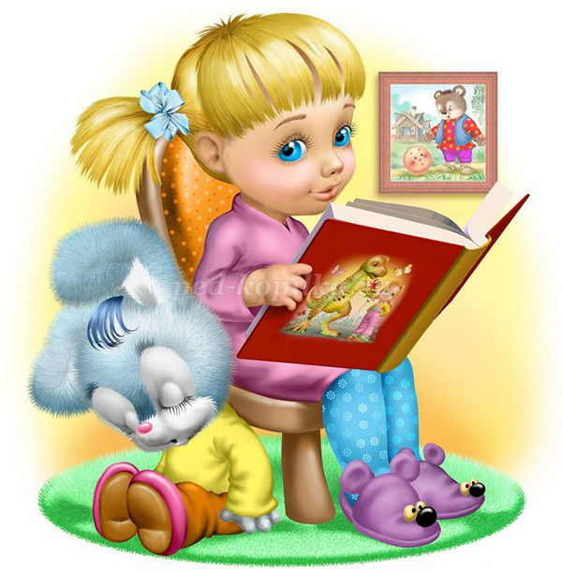
2. У детей 4-5 лет происходит активизация словарного запаса, идет
развитие связной речи. Читая ребенку литературные произведения, нужно обращать внимание на отдельные слова и выражения. Можно учить пересказывать короткие тексты русских народных сказок. Потихоньку приступайте к заучиванию стихотворений.
В этом возрасте можно знакомить ребенка со сказками зарубежных авторов, с богатырскими народными сказками, с рассказами о природе и животных, с творчеством К. Чуковского.
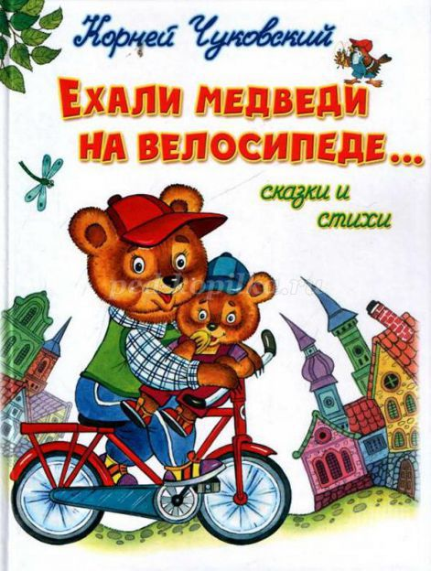
3. Для детей 6-7 лет среди всех жанров художественной литературы на первом месте всё еще сказки, только к народным добавляются и авторские. Поэтому их можно познакомить с творчеством Эдуарда Успенского, со смешными рассказами Н. Носова.
Детям 6-7 лет следует покупать яркие книги с крупным шрифтом и множеством красивых картинок, сюжет книги должен быть интересным, чтобы ребенку захотелось дочитать до конца. Книга в таком возрасте должна доставлять удовольствие. Выбирая книгу, обращайте внимание на количество диалогов в произведениях, ведь вы сможете читать по ролям.
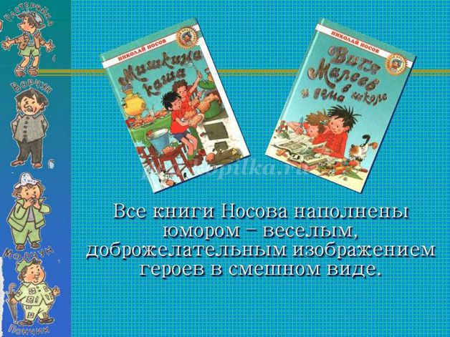
Для того чтобы ребенок полюбил книгу, родителям нужно сильно потрудиться.
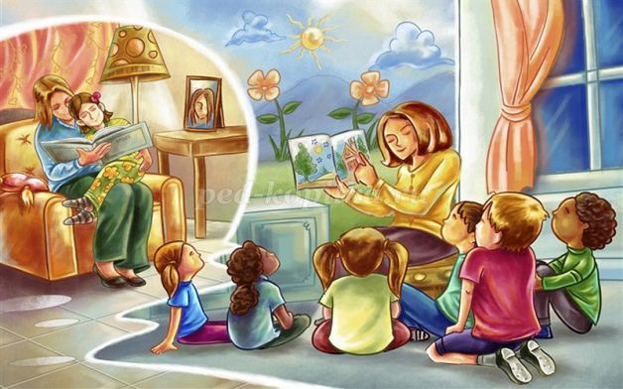

Советы для родителей.
• Чаще говорите о ценности книги;
• Воспитывайте бережное отношение к книге, демонстрируя книжные реликвии своей семьи;
• Вы главный пример для ребенка, и если хотите, чтобы ваш ребенок читал, значит, стоит тоже некоторое время проводить с книгой;
• Посещайте вместе библиотеку, книжные магазины;
• Покупайте книги яркие по оформлению и интересные по содержанию;
• Радуйтесь успехам ребенка, а на ошибки не заостряйте внимание;
• Обсуждайте прочитанную книгу среди членов семьи;
• Рассказывайте ребенку об авторе прочитанной книги;
• Чаще устраивайте семейные чтения.
Чтение для детей должно стать ежедневной привычкой, стать необходимостью.
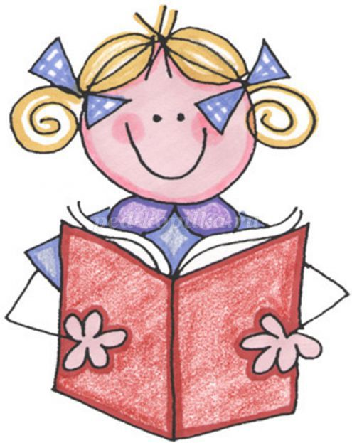

Приходит книга в дом любой.
Коснись её страниц,
Заговорит она с тобой
Про жизнь зверей и птиц.
Увидишь ты разливы рек,
Услышишь конский топот
Придут к тебе и Чук, и Гек,
Тимур и дядя Стёпа.
Ей вьюга злая не страшна
И не страшна распутица
С тобой беседует она,
Как умная попутчица.
Ну, а взгрустнется вдруг,
Не огорчайся слишком:
Как самый лучший верный друг
Развеет скуку книжка. (Аркадий Марков)
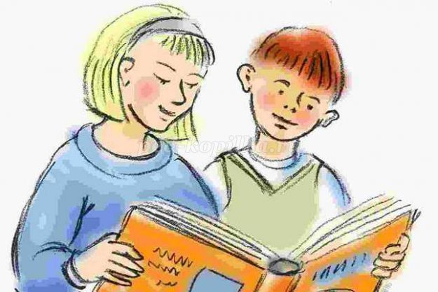
Совместным чтением- вы открываете для своего ребенка интересный и красочный литературный мир. И помните, таким простым способом вы дарите своему ребенку огромное количество счастья и любви.

